Câu 9: [HH12.C1.2.BT.c] (THPT QUẢNG XƯƠNG1) Cho khối chóp có , và . Khoảng cách từ điểm đến mặt phẳng bằng
A. . B. . C. . D. .
Lời giải
Chọn A
Trên các cạnh lần lượt lấy sao cho .Ta có: , . Suy ra vuông tại . Hạ vuông góc với mp thì là trung điểm của mà: .
Mặt khác: .
Vậy: .
Câu 37: [HH12.C1.2.BT.c] (THPT Chuyên Võ Nguyên Giáp - QB - Lần 1 - 2017 - 2018 - BTN) Cho hình chóp đều với là tâm của đáy. Khoảng cách từ đến mặt bên bằng và góc giữa mặt bên với đáy bằng Thể tích của khối chóp bằng
A. B. C. D.
Lời giải
Chọn B
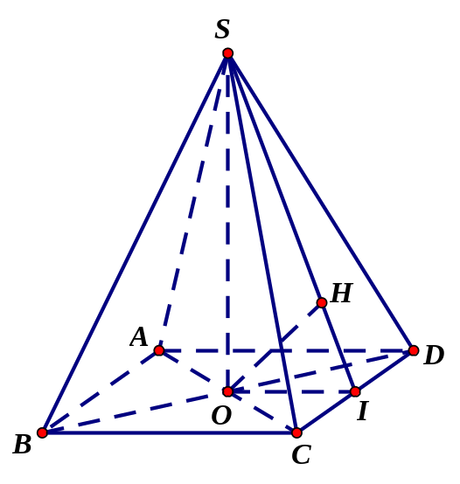
Gọi là trung điểm . Khi đó
Kẻ tại Suy ra và
Tam giác vuông cân tại có
Vậy
Câu 42: [HH12.C1.2.BT.c] (THPT Chuyên Võ Nguyên Giáp - QB - Lần 1 - 2017 - 2018 - BTN) Cho tứ diện và hai điểm , lần lượt thuộc các cạnh , sao cho , . Mặt phẳng đi qua hai điểm , và song song với cạnh , cắt , lần lượt tại , . Tính tỉ số thể tích .
A. B. C. D.
Lời giải
Chọn A
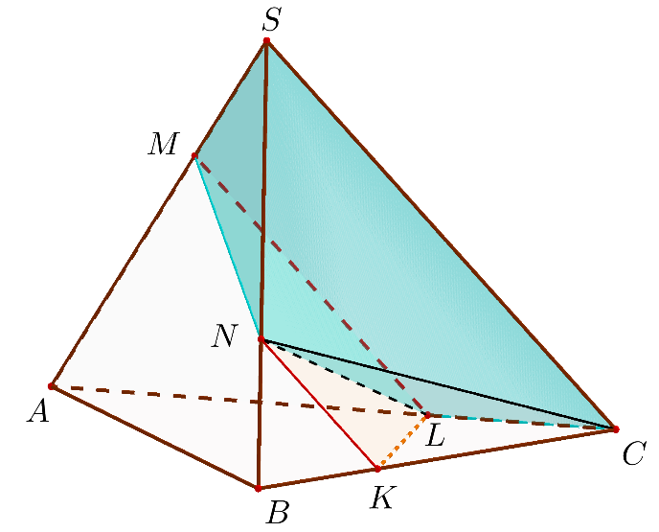
Chia khối đa diện bởi mặt phẳng được hai khối chóp và . Vì song song với nên .
Ta có:
.
.
Suy ra .
Câu 19: [HH12.C1.2.BT.c] [NGUYỄN KHUYẾN -HCM-2017] Cho tứ diện đều có cạnh bằng 3. Gọi lần lượt là trung điểm các cạnh Lấy điểm không đổi trên cạnh (khác ). Thể tích khối chóp bằng
A. B. C. D.
Lời giải

Chọn A
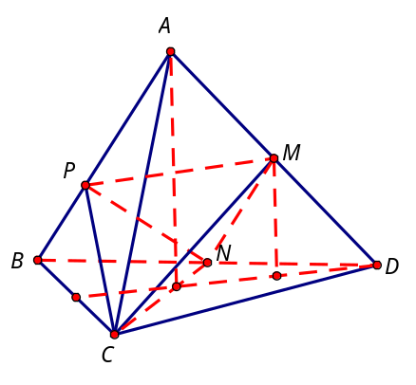
Do nên
Vậy
(Do diện tích đáy và chiều cao đều bằng một nửa).
Mặt khác nên
Câu 23: [HH12.C1.2.BT.c] [TT DIỆU HIỀN CẦN THƠ-2017] Một hình hộp chữ nhật có ba kích thước là , và . Thể tích của khối tứ diện bằng
A. . B. . C. . D. .
Lời giải

Chọn B
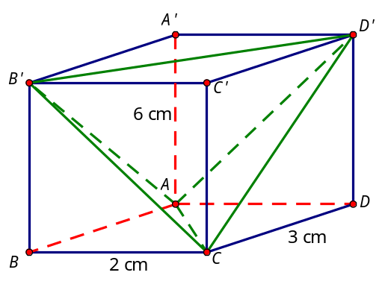
Ta có :
Câu 26: [HH12.C1.2.BT.c][NGÔ GIA TỰ -VP-2017] Cho hình chóp tứ giác đều có thể tích . Gọi là trung điểm của cạnh . Nếu thì khoảng cách từ đến mặt phẳng bằng:
A. . B. . C. . D. .
Lời giải
Chọn A
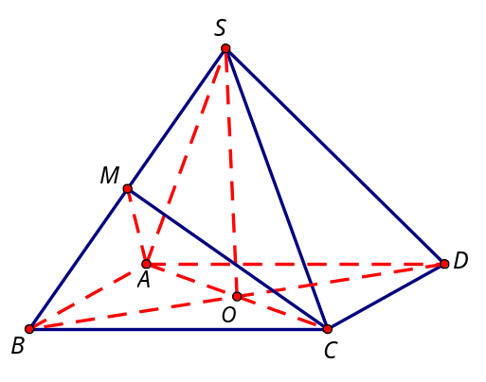
Giả sử hình chóp có đáy là hình vuông cạnh . Khi đó, .
Tam giác vuông cân tại nên và .
Suy ra các tam giác là các tam giác đều cạnh và tại .
Thể tích khối chóp là
Mà
Vì là trung điểm nên .
Câu 27: [HH12.C1.2.BT.c][THTT-477-2017] Một hình lăng trụ có đáy là tam giác đều cạnh bằng , cạnh bên bằng và tạo với mặt phẳng đáy một góc . Thể tích của khối chóp có đáy là đáy của lăng trụ và đỉnh là một điểm bất kì trên đáy còn lại là
A. B. C. D.
Lời giải
Chọn A
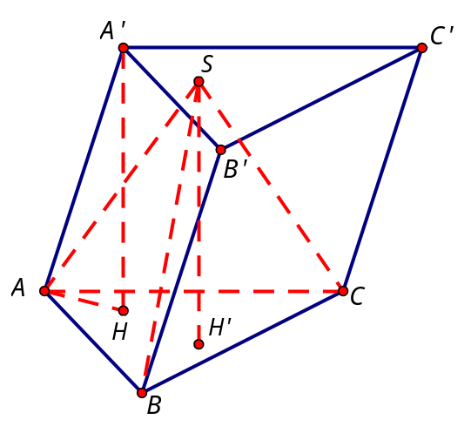
Gọi là hình chiếu của trên . Khi đó .
Ta có nên thể tích khối lăng trụ là .
Lại có chiều cao của chóp theo yêu cầu đề bài chính là chiều cao của lăng trụ và bằng nên thể tích khối chóp là .
Câu 32: [HH12.C1.2.BT.c][CHUYÊN LƯƠNG VĂN CHÁNH-2017] Khi chiều cao của một hình chóp đều tăng lên lần nhưng mỗi cạnh đáy giảm đi lần thì thể tích của nó.
A. Không thay đổi. B. Tăng lên lần. C. Tăng lên lần. D. Giảm đi lần.
Lời giải
Chọn D
Ta có: , với là chiều cao, là diện tích đáy
với là độ dài cạnh của đa giác đều, là số đỉnh của đa giác đều.
Ycbt .
Câu 35: [HH12.C1.2.BT.c] [CHUYÊN SPHN-2017] Cho hình chóp đều có đáy cạnh bằng , góc giữa đường thẳng và mặt phẳng bằng . Gọi , , tương ứng là các điểm đối xứng của , , qua . Thể tích của khối bát diện có các mặt , , , , , , là
A. . B. . C. . D. .
Lời giải
Chọn A
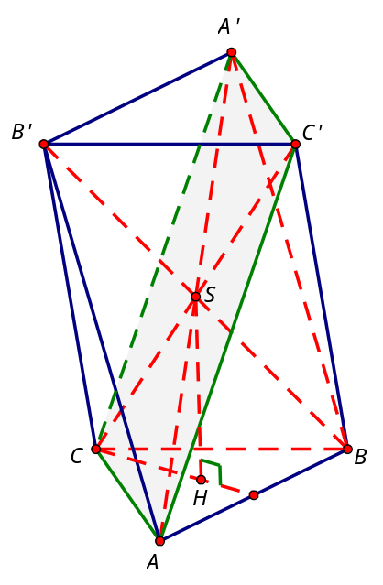
Cách 1: Ta tính thể tích khối chóp :
Gọi H là tâm tam giác ABC đều cạnh a . Góc giữa đường thẳng SA và mặt phẳng (ABC) bằng
.
Cách 2: Ta có thể tích khối chóp là:.
Diện tích tam giác là: .
Khoảng cách từ đến mặt phẳng là: .
Tứ giác là hình chữ nhật vì có hai đường chéo bằng nhau và cắt nhau tại trung điểm mỗi đường.
Có .
Diện tích là:.
Thể tích khối 8 mặt cần tìm là:
Cách 3 (Tham khảo lời giải của Ngọc HuyềnLB).
Thể tích khối bát diện đã cho là .
Ta có: Xét vuông tại :
Vậy
Câu 36: [HH12.C1.2.BT.c][CHUYÊN THÁI BÌNH-2017]Cho khối chóp có , , . Thể tích lớn nhất của khối chóp là
A. . B. . C. . D. .
Lời giải

Chọn D
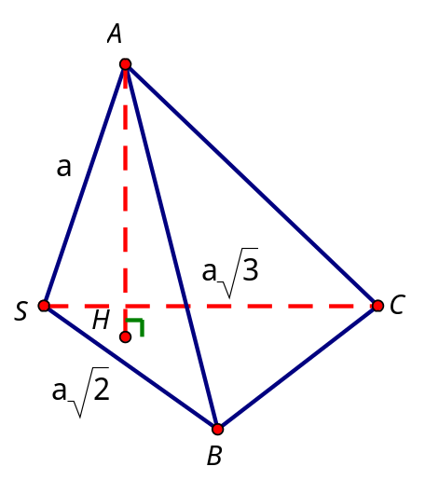
Gọi là hình chiếu của lên .
Ta có ; dấu “=” xảy ra khi .
, dấu “=” xảy ra khi .
Khi đó, .
Dấu “=” xảy ra khi đôi một vuông góc với nhau.
Suy ra thể tích lớn nhất của khối chóp là .
Câu 44: [HH12.C1.2.BT.c] Cho tứ diện có thể tích bằng 12 và là trọng tâm tam giác . Tính thể tích của khối chóp .
A. . B. . C. . D. .
Lời giải
Chọn B
• Cách 1:
Phân tích: tứ diện và khối chóp có cùng đường cao là khoảng cách từ đến mặt phẳng . Do là trọng tâm tam giác nên ta có (xem phần chứng minh).
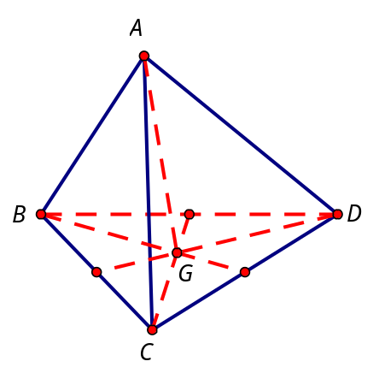
Áp dụng công thức thể tích hình chóp ta có:
.
Chứng minh: Đặt .
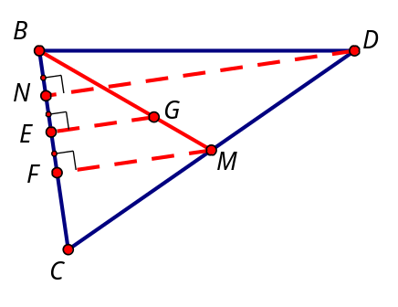
Từ hình vẽ có:
+) .
+)
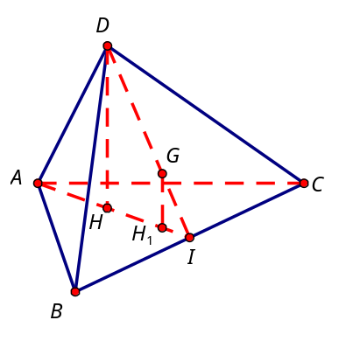
+)
+) Chứng minh tương tự có
.
• Cách 2:
☑
Nên
Câu 49: [HH12.C1.2.BT.c] Cho lăng trụ tam giác có , góc giữa đường thẳng và bằng , tam giác vuông tại và góc . Hình chiếu vuông góc của điểm lên trùng với trọng tâm của . Thể tích của khối tứ diện theo bằng
A. . B. . C. . D. .
Lời giải
Chọn D
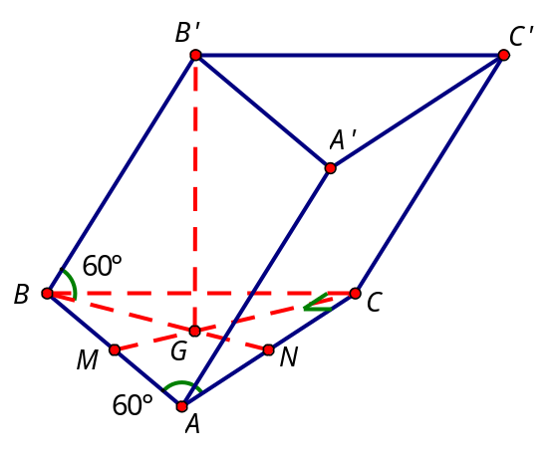
Gọi là trung điểm của
và là trọng tâm của .
.
Xét vuông tại , có
. (nửa tam giác đều)

Đặt. Trong vuông tại có
tam giác là nữa tam giác đều
Do là trọng tâm .
Trong vuông tại :
Vậy .

Câu 1: [HH12.C1.2.BT.c] Cho hình chóp . Gọi , , , lần lượt là trung điểm của , , , . Khi đó tỉ số thể tích của hai khối chóp và là:
A. . B. . C. . D. .
Lời giải
Chọn B
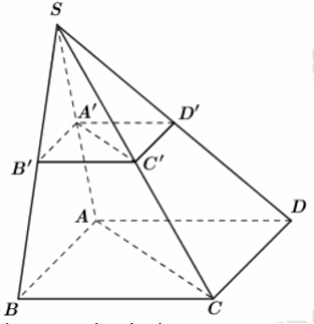
Xét hình chóp S.ABC.
Tương tự:
.
Câu 2: [HH12.C1.2.BT.c] Cho hình chóp có đáy là hình vuông cạnh , gọi , lần lượt là trung điểm của,. Hai mặt phẳng và cùng vuông góc với đáy. Cạnh bên hợp với đáy góc . Thể tích của khối chóp là:
A. . B. . C. . D. .
Lời giải
Chọn A
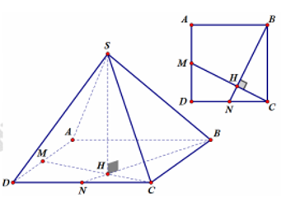
là giao tuyến của , .
Do giả thiết .
Góc .
vuông tại C có
.
vuông tại H có .
Câu 5: [HH12.C1.2.BT.c] Cho khối chóp có , , . Thể tích lớn nhất của khối chóp là:
A. . B. . C. . D. .
Lời giải
Chọn A
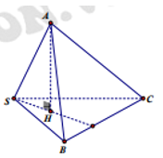
.
Gọi H là hình chiếu của A lên mặt .
Vậy .
Câu 7: [HH12.C1.2.BT.c] Cho khối chóp có là hình vuông cạnh . Tam giác cân tại và nằm trong mặt phẳng vuông góc với đáy. Tính thể tích khối chóp biết góc giữa và bằng .
A. . B. .
C. . D. .
Lời giải
Chọn D
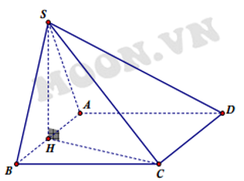
H là trung điểm của (do cân tại S).
Do giả thiết .
Góc .
vuông tại B có .
vuông tại H có
.
Câu 13: [HH12.C1.2.BT.c] Cho khối chóp có thể tích với đáy là hình bình hành. Gọi , lần lượt là trung điểm của các cạnh và . Thể tích của khối chóp là:
A. . B. . C. . D. .
Lời giải
Chọn A
Vì E, F lần lượt là trung điểm của các cạnh AB và .
Suy ra .
Thể tích khối chóp S.AECF là .
Câu 16: [HH12.C1.2.BT.c] Cho hình chóp tứ giác có , , , lần lượt là trung điểm của các cạnh , , ,. Tỉ số là
A. . B. . C. . D.
Lời giải
Chọn A
Ta có áp dụng công thức tỉ số thể tích, ta có và
Vì M, N, P, Q là trung điểm các cạnh SA, SB, SC, SD .
Và suy ra .
Câu 17: [HH12.C1.2.BT.c] Cho hình chóp tứ giác có đáy là hình chữ nhật, , . Biết và góc giữa đường thẳng với mặt phẳng đáy bằng . Thể tích khối chóp bằng:
A. . B. . C. . D. .
Lời giải
Chọn D
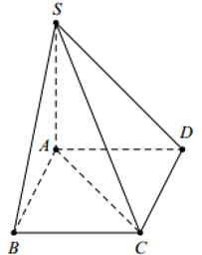
Vì AC là hình chiếu vuông góc của SC trên mp.
Suy ra .
Tam giác SAC vuông tại A, có .
Tam giác ABC vuông tại A, có .
Vậy thể tích khối chóp S.ABCD là .
Câu 18: [HH12.C1.2.BT.c] Cho hình chóp có đáy là hình vuông cạnh . Cạnh bên vuông góc với mặt phẳng đáy, cạnh bên tạo với mặt phẳng một góc . Thể tích của khối chóp đó bằng
A. . B. . C. . D. .
Lời giải
Chọn D
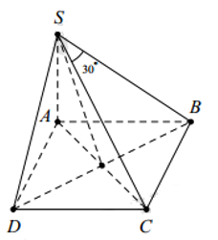
Theo bài ra, ta có
Và ABCD là hình vuông suy ra .
là hình chiếu của SC trên mặt phẳng .
.
Tam giác SBC vuông tại B, có
.
Thể tích khối chóp S.ABCD là .
Câu 19: [HH12.C1.2.BT.c] Một hình chóp tứ giác đều có đáy là hình vuông cạnh , các mặt bên tạo với đáy một góc . Thể tích của khối chóp đó là
A. . B. . C. . D. .
Lời giải
Chọn C
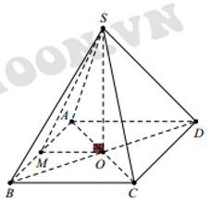
Xét hình chóp tứ giác đều S.ABCD, có đáy ABCD là hình vuông tâm O.
Gọi M là trung điểm của AB suy ra .
Khi đó .
Tam giác SMO vuông tại O, có .
Thể tích khối chóp S.ABCD là .
Câu 21: [HH12.C1.2.BT.c] Cho hình chóp có đáy là hình vuông cạnh . Gọi , lần lượt là trung điểm của , là giao điểm của và . Biết vuông góc với mặt phẳng , . Thể tích của là:
A. . B. . C. . D. .
Lời giải
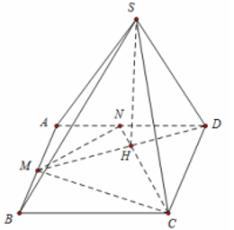
Chọn B

Ta có: .
Mặt khác
Do đó
Suy ra .

Câu 22: [HH12.C1.2.BT.c] Cho hình chóp có , tam giác là tam giác vuông tại , , , mặt bên tạo với đáy góc . Thể tích khối chóp là:
A. . B. . C. . D. .
Lời giải
Chọn A
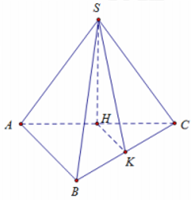
Dựng là đường trung bình của tam giác vuông ABC.
Mặt khác .
Lại có
Do đó .
Câu 23: [HH12.C1.2.BT.c] Cho hình chóp có ; ; , . Trên các cạnh ; lấy các điểm , sao cho. Thể tích khối chóp là:
A. . B. . C. . D. .
Lời giải
Chọn C
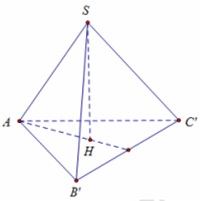
Trên các cạnh SB; SC lấy các điểm sao cho
suy ra là hình chóp đều có các mặt bên là tam giác đều suy ra .
Ta có: .
Khi đó . Lại có
Do đó .
Câu 27: [HH12.C1.2.BT.c] Cho hình chóp đáy là hình vuông có cạnh và vuông góc đáy và mặt bên hợp với đáy một góc . Tính thể tích hình chóp .
A. . B. . C. . D. .
Lời giải
Chọn B
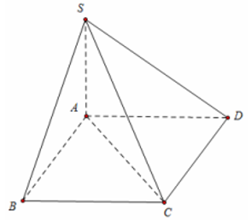
Do
Khi đó .
Suy ra .
Câu 31: [HH12.C1.2.BT.c] Cho hình chóp đáy là hình vuông cạnh , cạnh bên vuông góc với đáy, hợp với đáy một góc . , lần lượt là hình chiếu của lên , mặt phẳng , cắt tại . Khi đó thể tích của khối chóp là:
A. . B. . C. . D. .
Lời giải
Chọn A
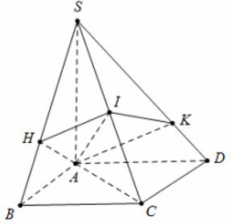
Ta có .
Lại có .
Mà .
Tương tự .
Ta có .
Tỉ số .
Tỉ số .
.
Câu 33: [HH12.C1.2.BT.c] Cho khối chóp có là hình vuông cạnh . Tam giác cân tại và nằm trong mặt phẳng vuông góc với đáy. Tính thể tích khối chóp biết góc giữa và bằng .
A. . B. .
C. . D. .
Lời giải
Chọn B
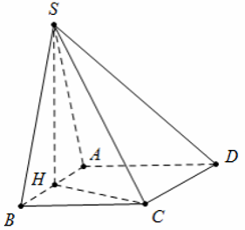
Kẻ
.
Cạnh
.
Câu 41: [HH12.C1.2.BT.c] Cho hình chóp có đáy là hình chữ nhật với , . Tam giác là tam giác cân tại và nằm trong mặt phẳng vuông góc với đáy. Góc giữa mặt phẳng và bằng . Khi đó thể tích khối chóp là
A. . B. . C. . D. .
Lời giải
Chọn D
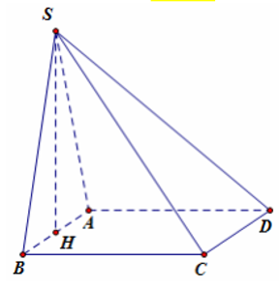
Gọi H là trung điểm của
Ta có
Ta có mà
Mà
Ta có .
Câu 42: [HH12.C1.2.BT.c] Cho hình chóp có đáy là tam giác đều cạnh . Các mặt bên , cùng vuông góc với mặt đáy ; góc giữa và mặt bằng . Tính thể tích khối chóp .
A. . B. . C. . D. .
Lời giải
Chọn C
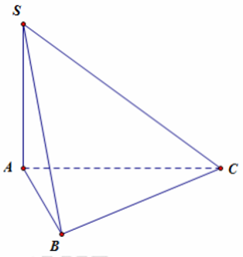
Ta có
Ta có và
Mà
Ta có
.
Câu 46: [HH12.C1.2.BT.c] Cho hình chóp có đáy là hình chữ nhật, biết ; . Hình chiếu của lên mặt phẳng đáy là trung điểm của cạnh ; góc tạo bởi và mặt phẳng đáy là. Thể tích của khối chóp là
A. . B. . C. . D. .
Lời giải
Chọn A
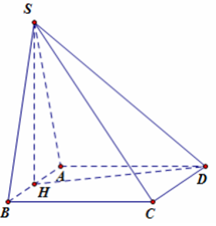
Ta có và
Ta có
Ta có
.
^{Câu 9:} [HH12.C1.2.BT.c] Cho hình chóp đều có , mặt bên tạo với đáy một góc . Tính thể tích của khối chóp .
A. . B. . C. . D. .
Lời giải
Chọn D
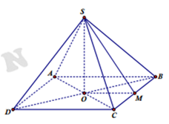
Gọi là trung điểm của mà nên .
Góc
Do hình chóp đều nên đáy ABCD là hình vuông có
vuông tại O có nên .
Vậy .
Câu 12: [HH12.C1.2.BT.c] Cho hình chóp có đáy là hình thang vuông tại và , , , cạnh bên vuông góc với đáy và . Gọi là trung điểm của và . Thể tích khối chóp à
A. . B. . C. . D. .
Lời giải
Chọn B
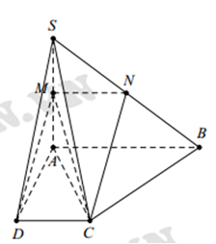
Thể tích khối chóp :
.
Thể tích khối chóp S.ABC:
.
Ta có .
Và .
Thể tích khối chóp là .
Câu 15: [HH12.C1.2.BT.c] Cho hình chóp đều có đáy cạnh bằng , góc giữa đường thẳng và mặt phẳng bằng . Gọi tương ứng là các điểm đối xứng của qua . Thể tích của khối bát diện có các mặt là
A. . B. . C. . D. .
Lời giải
Chọn C
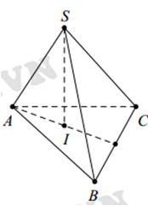
Gọi là tâm đường tròn ngoại tiếp tam giác
Vì suy ra vuông góc với mặt phẳng .
Và .
Tam giác vuông tại I, có .
Thể tích khối chóp là
Vậy thể tích khối chóp cần tính là .
Câu 23: [HH12.C1.2.BT.c] Cho khối chóp có đáy là hình thang vuông tại và ; biết , . Gọi là trung điểm của , biết hai mặt phẳng và cùng vuông góc với mặt phẳng . Khoảng cách từ I đến mặt phẳng bằng ; thể tích khối chóp là
A. . B. . C. . D. .
Lời giải
Chọn C
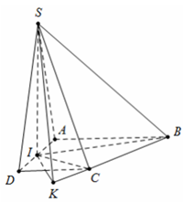

Ta có .
Kẻ tại .
Lại có .
Cạnh
.
Câu 29: [HH12.C1.2.BT.c] Cho hình chóp tứ giác có đáy là hình bình hành, có thể tích bằng . Gọi I là trọng tâm tam giác . Một mặt phẳng chứa và song song với cắt các cạnh lần lượt tại . Khi đó thể tích khối chóp bằng:
A. . B. . C. . D. .
Lời giải
Chọn D
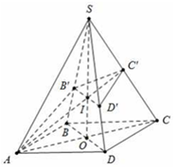
Ta có .
Mà .
.

